Prénom : ……………………… | Date : ………………………………………………………..

 | DES IMAGES ET DES PHRASES (01)

- Écris une phrase simple pour décrire chaque dessin :

1 : 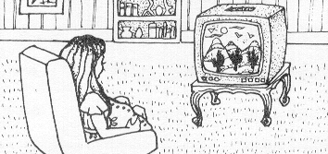

La petite fille regarde la télévision dans le salon.

2 : 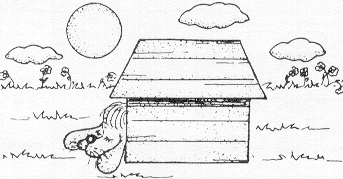

Le chien dort dans sa niche dans le jardin.

3 : 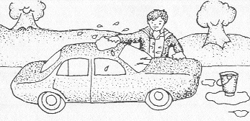

Gérard nettoie sa voiture.

4 : 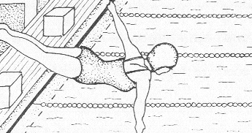

Géraldine plonge dans la piscine.

5 : 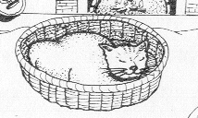

Le chat ronronne dans son panier.

6 : 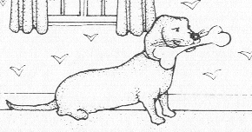

Le petit chien a attrapé un os.

